2017/2018 MENDI ESKOLA KIROLA

MENDIAN “ESKOLA KIROLA” EKIMENEAN IZENA EMATEKO ORRIA
HOJA DE INSCRIPCIÓN PARA DEPORTE ESCOLAR EN MONTAÑA

PARTE HARTZAILEAREN IZEN-ABIZENAK
(Nombre y apellidos del participante):

JAIOTZE DATA (Fecha de nacimiento) :
IKASTETXEA (Centro ) :
PARTE HARTU ZENUEN PASADAN URTEAN EKIMEN HONETAN? BAI EZ
(Ha participado la pasada campaña en esta actividad):

GURASOAREN IZEN-ABIZENAK (Nombre y apellidos madre/padre) :
TELEFONOA :
EMAIL:
OHARRAK ( Alergiak, Asma edo jarduera fisikoa egiteko arazoak):
NOTAS ( Alergias, Asma o problemas al realizar actividad física)

PARTE HARTZEN DUZUN LEHENENGO ALDIA BADA ATXIKI EZAZU IZEN EMATE HONEKIN BATERA NAN EDO FAMILIA LIBURUAREN FOTOKOPIA (14 urtetik gora NAN derrigorrezkoa)
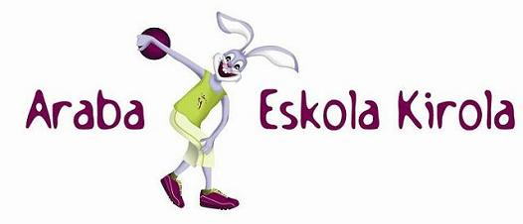
SI ES LA PRIMERA VEZ QUE PARTICIPAS ADJUNTAR A LA INSCRIPCION FOTOCOPIA DEl DNI O L IBRO DE FAMILIA. (obligatorio DNI para mayores de 14 años)
Sinadura/firma

